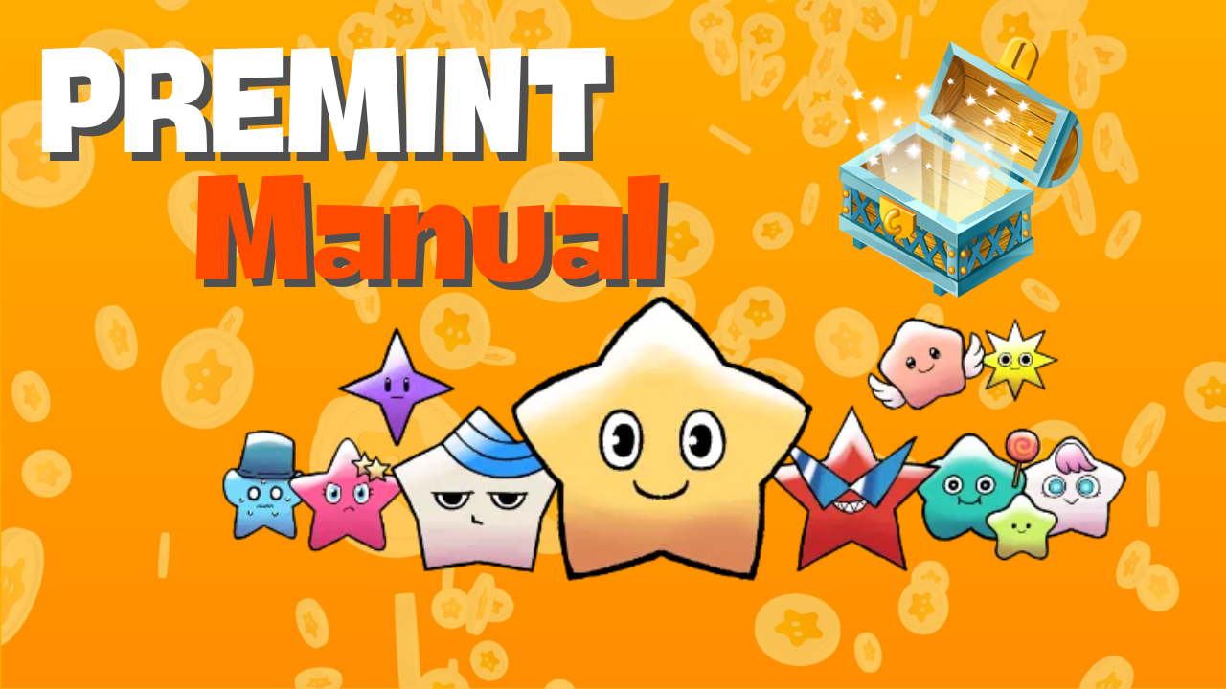

**PREMINT Manual**

# Ⅰ. Ano ang PREMINT

Ang PREMINT ay isang tool para sa pamamahala ng mga taong sumasali sa mga draw para sa NFT priority purchase rights (AL: Allowlist). Tumutulong ito sa mga operator ng proyekto upang matiyak ang patas na proseso at maiwasan ang pandaraya. Libre ang pagsali sa draw at madali lamang ang mga hakbang para mag-apply para sa AL.

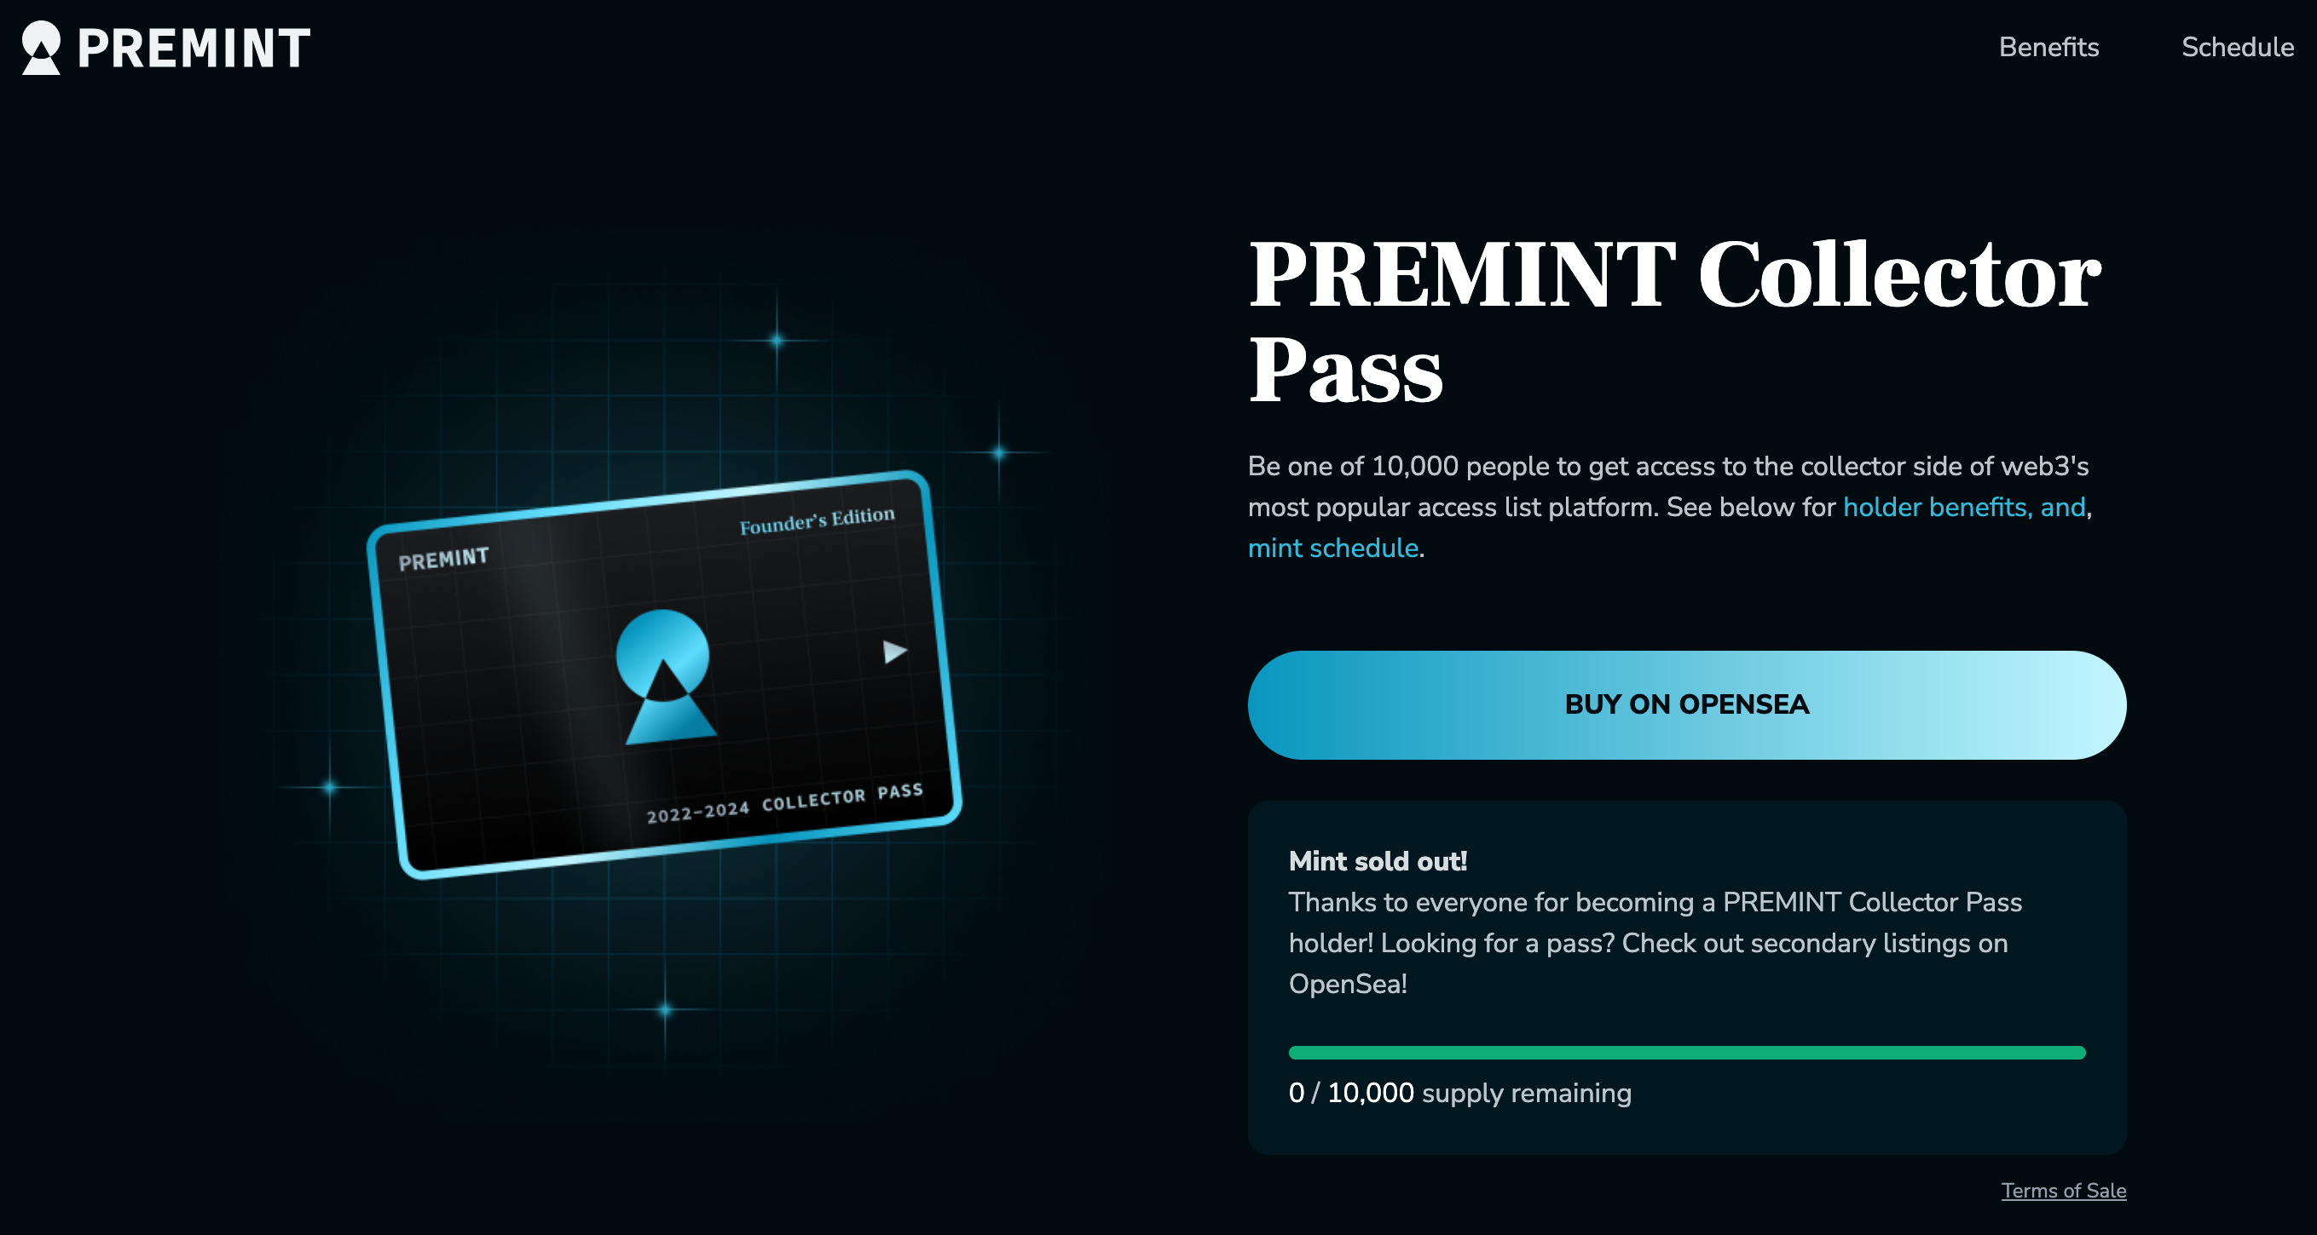

# Ⅱ. Mga Kailangang Ihanda Bago Mag-apply sa PREMINT

Narito ang mga kailangan upang magamit ang PREMINT:  
  
- Wallet (MetaMask)  
- Discord account  
- X (Twitter) account  
  
Kung wala ka pang MetaMask o Discord account, maaari kang gumawa gamit ang mga sumusunod na link:  
  
- [Paano Gumawa ng MetaMask](https://note.com/japan_dao/n/n52a4afbd67f7)  
- [Paano Gumawa ng Discord Account](https://note.com/japan_dao/n/nd1693cf6b2b5)

# Ⅲ. Mga Hakbang sa Pag-apply sa PREMINT

## 1. I-connect ang Wallet

## 2. I-link ang Social Media

## 3. Mag-apply sa PREMINT

Sundin ang mga hakbang na ito:  
  
1. Kopyahin ang kaugnay na link mula sa X (Twitter) o ibang platform at buksan ang MetaMask.  
  
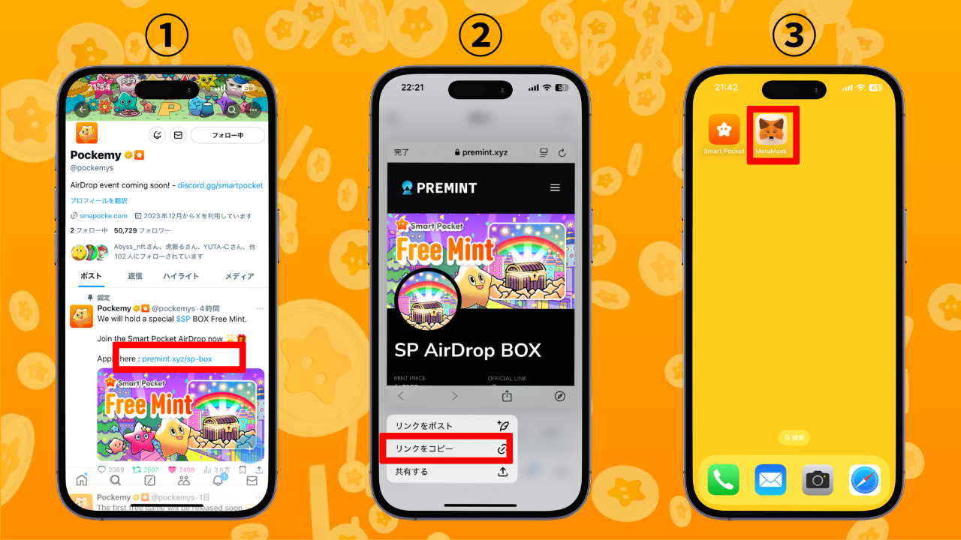  
  
2. Buksan ang browser ng MetaMask at i-paste ang nakopyang link upang mag-login.  
  
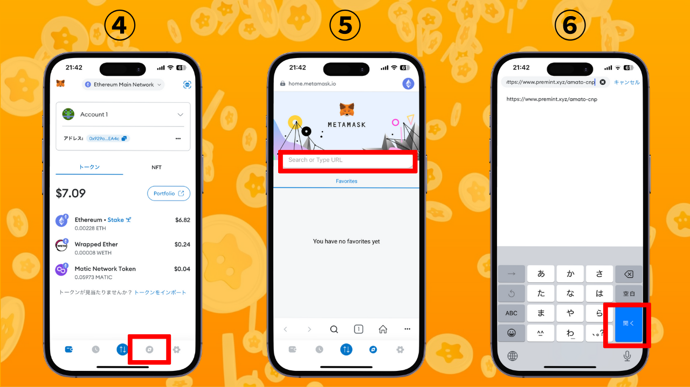  
  
3. Pindutin ang "Login To Register," piliin ang iyong wallet, ilagay ang password, mag-sign, at i-connect ang wallet.  
  
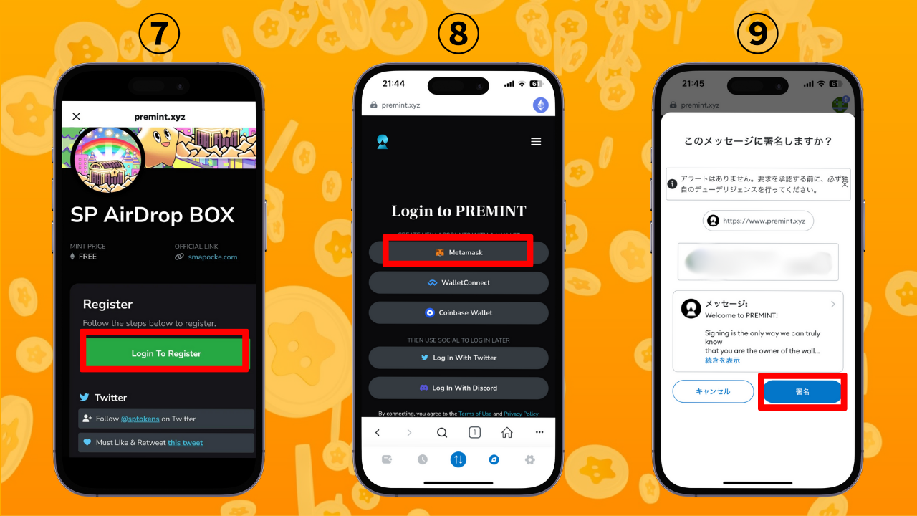  
  
4. Tingnan kung natupad ang mga kondisyon sa pagsali (nakasaad sa pulang kahon sa itaas). Pindutin ang "Click To Register." Kapag lumabas ito, tapos na ang iyong aplikasyon!

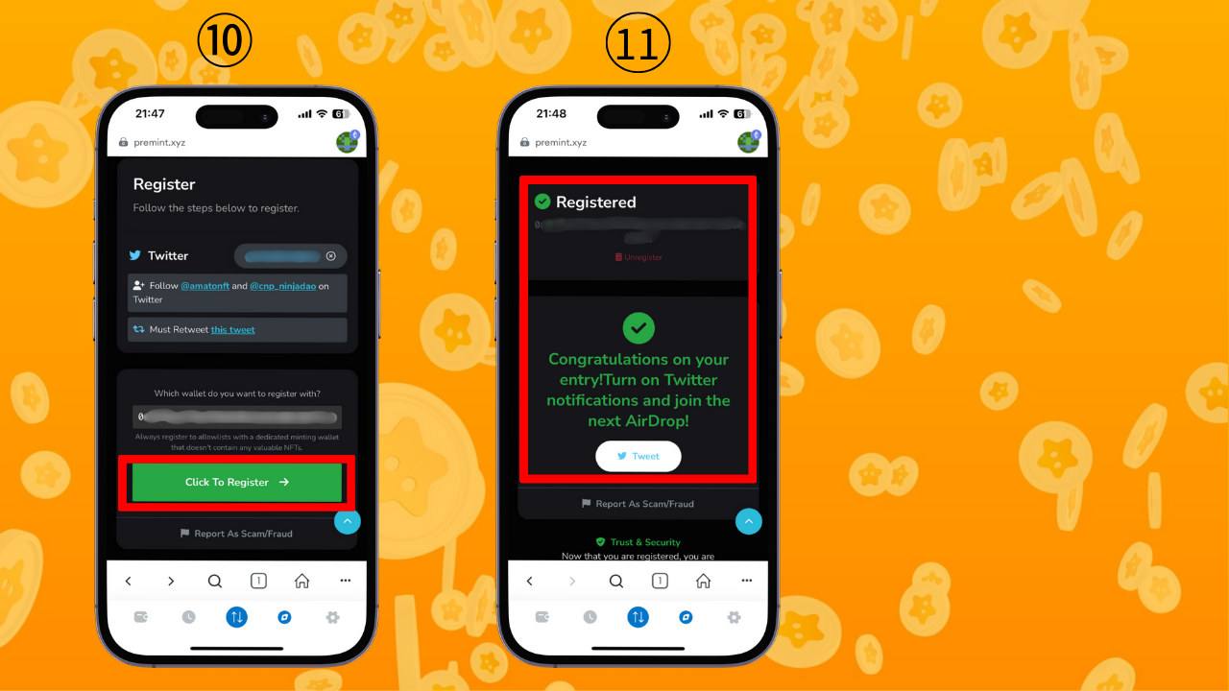

# Ⅳ. Buod

Ang manual na ito ay nagbigay ng buod tungkol sa PREMINT. Kapag natapos mo na ang unang pagrehistro, magiging mas madali na ang mga susunod na aplikasyon. Ang PREMINT ay isang mahalagang daan para sa mga benepisyo tulad ng ALs sa sikat na mga proyekto, libreng minting, at airdrops. Aktibong gamitin ang PREMINT at sabay-sabay nating samantalahin ang mga malalaking pagkakataon! 🌟

📢 Pinakabagong Balita 📢  
  
- [Opisyal na Website ng Smart Pocket](https://smapocke.com/)  
- [Opisyal na Discord ng Smart Pocket](https://discord.com/invite/smartpocket)  
- [Opisyal na X Account ng Smart Pocket](https://x.com/smapocke)  
- [Opisyal na X Account ng Pokemy](https://x.com/pockemys)